Biosfera, propuesta de actividad.
Este entregable se realizará en dos fases, antes de recibir la clase magistral y después, para que puedan completar la actividad con el nuevo conocimiento. Esta actividad no se evaluará.
La importancia de esta actividad radica en el hecho de que los seres vivos han conseguido colonizar alturas y profundidades impensables, más allá de 10000m de altura en la atmosfera como de profundidad en la litosfera se han encontrado bacterias, así como en los hielos más profundos.
Esta actividad será tanto de presentación como de resumen y ocupara tiempos cortos de una misma sesión de 50 minutos.
---
A modo de resumen, se denomina biosfera al sistema conjunto de Atmosfera, Hidrosfera y Litosfera formado por los seres vivos del planeta tierra. Es decir, allá donde haya un ser vivo, se podrá considerar a ese lugar parte de la biosfera.
Observa la siguiente ilustración y anota los seres vivos que creas más representativos de cada esfera y hasta que altura o profundidad esperas encontrarlos.

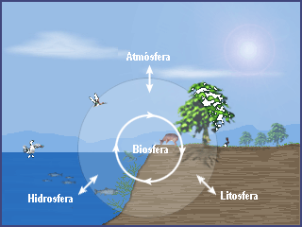

Tras haber recibido la clase magistral, completa, con un bolígrafo de otro color, seres vivos que no esperabas que existiesen en las diferentes zonas de la ilustración.

